Jornada de Credimóvel no Mobile - DA (Design Authority)
Dia: 12/12/2024
Reunião: Foi um breve bate papo para apresentação, com antecedência, do escopo que está sendo construindo para nova jornada de Credimóvel no Mobile para ter insumos nas entregas futuras de DA e desenho de solução.

Início: O Credimovel é um produto que existe na carteira já é comercializado e será construída uma jornada nova no mobile (digital). Onde será construída uma jornada de contratação desse produto.
Não será aproveitado a estrutura do Imobiliário, será um produto apartado, toda a jornada que está sendo levantada será construída modernizada e vamos precisar uma alteração no menu de empréstimo para incluir a elegibilidade desse produto.
O Crédimovel é de propriedade do cliente, e pode ser usado no momento que o precisar de um empréstimo. O cliente informa um valor; e quando é passado o valor abre as opções para cliente de crédito parcelado, crédito consignado e também o Credimovel (o credito com garantia de imóvel).
O crédito com garantia de imóvel (Credimovel) o cliente já possui o imóvel e coloca esse imóvel em garantia para pegar o empréstimo, onde esse imóvel fica como garantia. E com isso o cliente terá valores e opções de acordo com a garantia que esta oferendo
Pode ser visto nas opções:
- No Produto
- OU no Menu de Mais Serviços terá uma opção de Credimovel
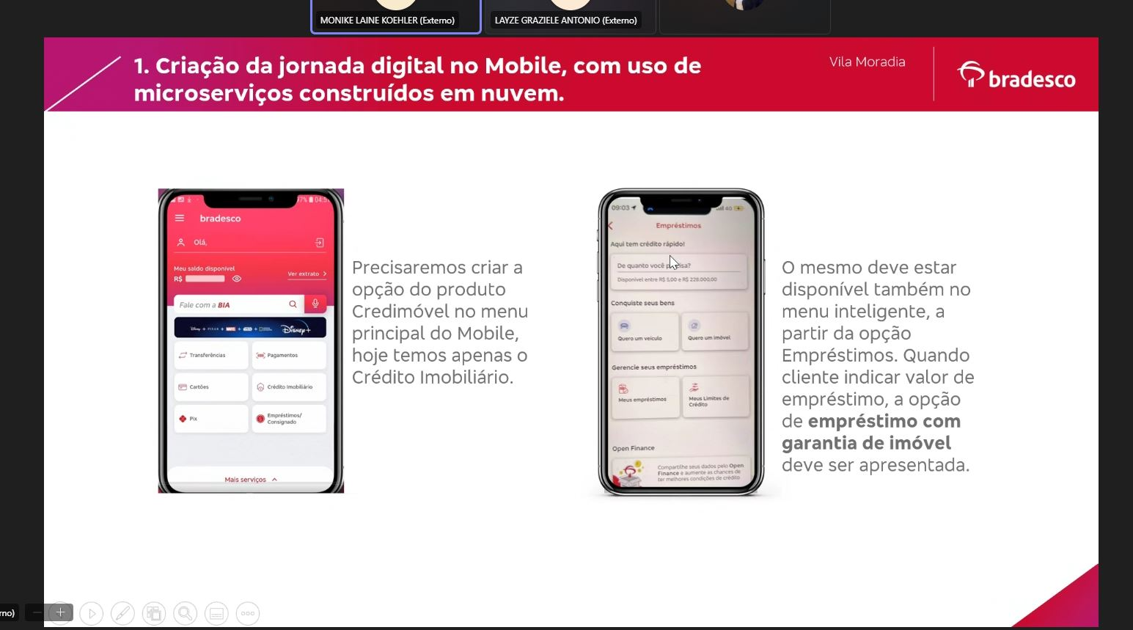

Como funciona o fluxo hoje no CRIM? Como sabemos que o Cliente tem esse imóvel no nome do cliente?
O Credimóvel+ é opção de crédito onde o cliente coloca o seu imóvel financiado com o banco como garantia do empréstimo. Nesse o cliente informa que possui um financiamento de imóvel ao banco e quer colocar como garantia do empréstimo.
No Credimovel o cliente possui um imóvel onde não está alienada a nenhum financiamento, ou seja está com o imóvel quitado.
No relacionamento, agência oferece esse produto para cliente, e o cliente envia as documentações do imóvel (matricula, escritura, certidões, etc.) e então é iniciada a análise da BPO para liberação do crédito. E o móvel deve estar no nome das pessoas que estão solicitação o crédito.
E passa por todo fluxo de contração de credito igual ao do crédito imobiliário, precisamos fazer algumas melhorias na jornada, porque o imóvel já é do cliente.

Tem alguma elegibilidade do produto para o cliente?
Todos os correntistas podem solicitar o empréstimo, dependo da análise de credito para o cliente.
No Credimovel+ será necessário validar pois o cliente já possui um financiamento, então precisa ser realizado uma verificação. Vai precisar incluir algumas regras em relação ao contrato, precisa ser feito uma verificação de saldo devedor desse contrato, e não poderar estar com contrato em atraso.
Será uma jornada que atenderá os dois produtos?
Sim. Será uma jornada que atenderá os dois produtos, só dividiremos e MVPs.

Esses contratos novos serão criados na Base CRIM ou Base SISCRED?
Esses contratos serão construídos no CRIM. A Ideia é não mexer na aplicação do CRIM.

Como será feito a avaliação de Crédito?
- Com ANAC.
Até existe um projeto de migração do imobiliário para FAICON mas será tratado a parte em uma iniciativa de crédito, e não nessa jornada do Credimovel.

Próximos passos para entrega do desenho DA.
- Desenho de negócio;
- Precisamos de um protótipo inicial da jornada Credimovel do BE;
- Requisitos funcionais;
- Fluxo de negócio; (recebemos).

Conferência sobre a Jornada de Credimóvel no Mobile - DA (Design Authority)
Data: 12/12/2024
Objetivo da Reunião: A reunião teve como objetivo apresentar, com antecedência, o escopo que está sendo construído para a nova jornada de Credimóvel no Mobile, fornecendo insumos para futuras entregas de DA e desenho de solução.
Principais Pontos Abordados:
- Introdução ao Produto:
  - O Credimóvel é um produto já existente na carteira e comercializado, que terá uma nova jornada digital no mobile.
  - A nova jornada será construída de forma independente da estrutura do Imobiliário, com uma abordagem modernizada.
  - Serão necessárias alterações no menu de empréstimo para incluir a elegibilidade do produto.
- Funcionamento do Credimóvel:
  - O cliente pode utilizar seu imóvel como garantia para obter um empréstimo.
  - As opções de crédito disponíveis incluem crédito parcelado, crédito consignado e Credimóvel.
  - O imóvel do cliente serve como garantia, oferecendo valores e opções de acordo com a garantia apresentada.
  - As opções podem ser acessadas diretamente no produto ou no menu de "Mais Serviços" com a opção de Credimóvel.
- Fluxo Atual no CRIM:
  - Credimóvel+: O cliente coloca seu imóvel financiado como garantia do empréstimo.
  - Credimóvel: O cliente possui um imóvel quitado e o utiliza como garantia.
  - A documentação do imóvel é enviada para análise da BPO para liberação do crédito.
  - O imóvel deve estar no nome das pessoas que estão solicitando o crédito.
  - O fluxo de contratação de crédito segue o mesmo processo do crédito imobiliário, com algumas melhorias necessárias na jornada, pois o imóvel já pertence ao cliente.
- Elegibilidade do Produto:
  - Todos os correntistas podem solicitar o empréstimo, sujeito à análise de crédito.
  - No Credimóvel+, é necessário verificar o saldo devedor e garantir que o contrato não esteja em atraso.
- Jornada para Dois Produtos:
  - A jornada atenderá tanto o Credimóvel quanto o Credimóvel+, sendo dividida em MVPs (Minimum Viable Products).
- Base de Dados:
  - Novos contratos serão construídos no CRIM, sem alterações na aplicação do CRIM.

- Avaliação de Crédito:
  - A avaliação de crédito será realizada com ANAC.
  - Existe um projeto de migração do imobiliário para FAICON, que será tratado separadamente em uma iniciativa de crédito.

